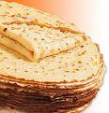
En février on fait des crêpes.

Pour faire des crêpes, il faut :
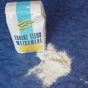

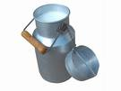
De la farine des œufs du lait

Clément aime les crêpes avec du fromage
Martin mange les crêpes avec du sucre
Nicolas préfère les crêpes à la confiture

Qui aime les crêpes avec du fromage?

________________________________________________________________________________________________________________

Qui mange les crêpes avec du sucre?

________________________________________________________________________________________________________________

Qui préfère les crêpes à la confiture?
________________________________________________________________________________________________________________

On fait de la farine avec du blé
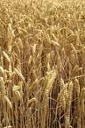

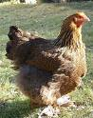
La poule pond les œufs.

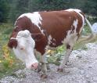

La vache fait le lait.

Qui pond les œufs ?

________________________________________________________________________________________________________________

Que fait la vache ?

________________________________________________________________________________________________________________

Avec quoi fait-on la farine ?

________________________________________________________________________________________________________________

